**DEVOIR N°1 – SNT 2nde**

**Exercice 1**:

1. Donnez une définition simple d’un réseau informatique. ***(2 points)***
2. Quel est le rôle des deux protocoles TCP et UDP et montrer la différence. ***(2 points)***
3. Que représente un routeur pour un réseau. ***(2 points)***
4. « Le protocole IP permettent aux machines de se voir. » Etes-vous d’accords avec cette explication. Si Oui expliquez, si Non donner son rôle. ***(2 points)***
5. Quel est le format des adresses IP ? ***(2 points)***

**Exercice 2**:

Lucas est à Tours et souhaite se connecter sur un site hébergé à Toulouse.

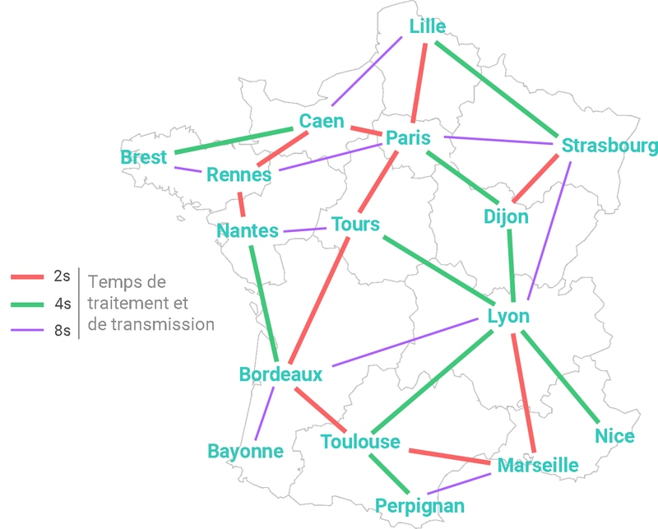

1. Quel est le chemin le plus rapide ? Citer l'ordre des routeurs empruntés. ***(2 points)***
2. Une panne de courant intervient entre Tours et Bordeaux. Indiquer le nouveau chemin le plus rapide à emprunter. ***(2 points)***
3. Le courant est rétabli, mais un câble est débranché entre Bordeaux et Toulouse. Le paquet peut-il être envoyé vers Bayonne ? ***(2 points)***
4. Dans le cas d'un trafic normal, indiquer la durée de vie restante d'un paquet partant de l'ordinateur de Lucas, en arrivant sur le site. ***(2 points)***
5. Dans le cas d'un trafic normal, compléter la table de routage du routeur situé à Lyon. ***(2 points)***

|  |  |
| --- | --- |
| **Destinataire** | **Prochaine étape** |
| Bayonne |  |
| Bordeaux |  |
| Brest |  |
| Caen |  |
| Dijon |  |
| Lille |  |
| Marseille |  |
| Nantes |  |
| Nice |  |
| Paris |  |
| Perpignan |  |
| Rennes |  |
| Strasbourg |  |
| Toulouse |  |
| Tours |  |